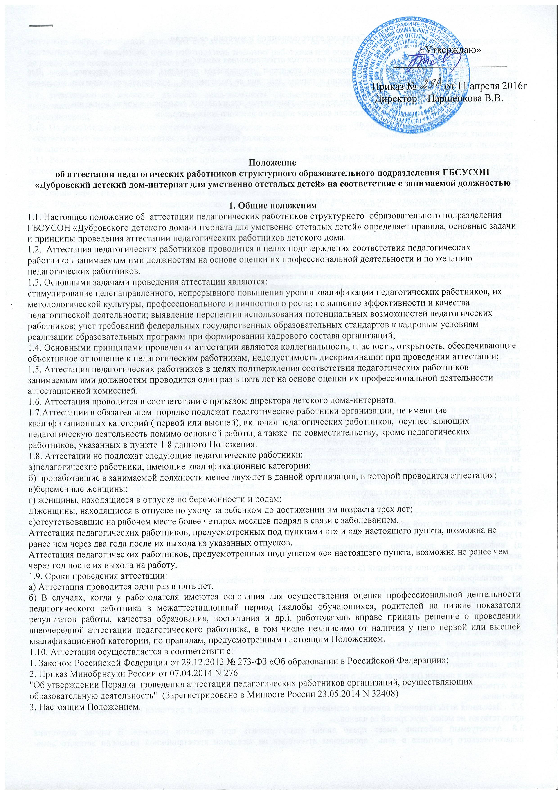

**2. Создание аттестационной комиссии, ее состав.**

2.1. Для организации и проведения аттестации создается аттестационная комиссия.

2.2. Состав и сроки полномочий аттестационной комиссии утверждается приказом директора детского дома. Все изменения в состав аттестационной комиссии в период действия ее полномочий утверждаются приказом директора детского дома.

2.3. В аттестационную комиссию входят председатель, заместитель председателя, секретарь и члены комиссии.

2.4. Председателем аттестационной комиссии является директор детского дома-интерната

Председатель аттестационной комиссии:

- руководит деятельностью комиссии;

- проводит заседания комиссии;

- распределяет обязанности между членами комиссии;

- подписывает протоколы.

2.5. Заместитель председателя аттестационной комиссии исполняет обязанности председателя во время его отсутствия.

2.6. Секретарь аттестационной комиссии:

- сообщает членам комиссии о дате и повестке дня её заседания;

- информирует аттестуемых о решении аттестационной комиссии;

- ведет протокол заседания аттестационной комиссии;

2.7. Члены аттестационной комиссии:

- участвуют в работе комиссии в своё основное рабочее время без дополнительной оплаты;

- принимают решение в соответствии с действующим законодательством;

- знакомятся с представленными документами;

- участвуют в мероприятиях, связанных с вопросами аттестации;

- вносят предложения по регламенту работы аттестационной комиссии (периодичность заседаний, процедуры принятия решений);

- обеспечивают объективность принятия решения в пределах компетенции;

- соблюдают конфиденциальность;

- вносят предложения по созыву внеочередного заседания аттестационной комиссии.

2.8. Директор детского дома-интерната может привлекать к работе аттестационной комиссии независимых экспертов. Оценка экспертами качеств работника учитывается при принятии решения по итогам аттестации.

2.9. Трудовые споры по вопросам аттестации, возникающие между аттестуемым и его работодателем, рассматриваются в порядке, установленным законодательством Российской Федерации.

**3. Порядок работы аттестационной комиссии**

3.1. Аттестация педагогических работников проводится в соответствии с приказом директора детского дома-интерната о проведении и графика аттестации.

3.2. Работодатель знакомит педагогических работников с приказом о проведении и графика аттестации, содержащим список работников детского дома, подлежащие аттестации, график проведения аттестации, под роспись не менее чем за 30 календарных дней до дня их проведения аттестации по графику.

3.3.Для проведения аттестации на каждого педагогического работника директор вносит в аттестационную комиссию детского дома-интерната представление.

3.4. В представлении содержатся следующие сведения о педагогическом работнике:

а) фамилия, имя, отчество (при наличии);

б) наименование должности на дату проведения аттестации;

в) дата заключения по этой должности трудового договора;

г) уровень образования и (или) квалификации по специальности или направлению подготовки;

д) информация о получении дополнительного профессионального образования по профилю педагогической деятельности;

е) результаты предыдущих аттестаций (в случае их проведения);

ж) мотивированная всесторонняя и объективная оценка профессиональных, деловых качеств, результатов профессиональной деятельности педагогического работника по выполнению трудовых обязанностей, возложенных на него трудовым договором.

3.5. Работодатель знакомит педагогического работника с представлением под роспись не позднее чем за 30 календарных дней до дня проведения аттестации. После ознакомления с представлением педагогический работник по желанию может представить в аттестационную комиссию детского дома-интерната дополнительные сведения, характеризующие его профессиональную деятельность за период с даты предыдущей аттестации (при первичной аттестации – с даты поступления на работу.)

При отказе педагогического работника от ознакомления с представлением составляется акт, который подписывается работодателем и лицами (не менее двух), в присутствии которых составляется акт.

3.6. Аттестация проводится на заседании аттестационной комиссии детского дома-интерната с участием педагогического работника.

3.7. . Заседания аттестационной комиссии созываются председателем комиссии, и считается правомочным, если на нем присутствуют не менее двух третей ее членов.

3.8. Аттестуемый работник имеет право лично присутствовать при принятии решения. В случае отсутствия педагогического работника в день проведения аттестации на заседании аттестационной комиссии детского дома-интерната по уважительным причинам его аттестация переносится на другую дату, и в график аттестации вносятся соответствующие изменения, о чем работодатель знакомит работника под роспись не менее чем за 30 календарных дней до новой даты проведения его аттестации.

При неявке педагогического работника на заседание аттестационной комиссии детского дома-интерната без уважительной причины аттестационная комиссия детского дома-интерната проводит аттестацию в его отсутствие.

3.9. аттестационная комиссия детского дома-интерната рассматривает представление, дополнительные сведения, представленные самим педагогическим работником, характеризующие его профессиональную деятельность (в случае их представлений).

3.10. По результатам аттестации аттестационная комиссия выносит следующие решения:

- соответствует занимаемой должности (указывается должность работника);

- не соответствует занимаемой должности (указывается должность работника).

3.11. Решение аттестационной комиссией принимается в отсутствие аттестуемого педагогического работника открытым голосованием большинством голосов присутствующих на заседании членов аттестационной комиссии. При равном количестве голосов членов аттестационной комиссии считается, что педагогический работник прошел аттестацию. При аттестации работника, являющегося членом аттестационной комиссии, аттестуемый в голосовании не участвует.

3.12. Результаты аттестации педагогических работников заносятся в протокол, подписывается председателем, заместителем председателя, секретарем и членами аттестационной комиссии организации, присутствовавшими на заседании, который хранится с представлениями, дополнительными сведениями, представленными самими педагогическими работниками, характеризующими их профессиональную деятельность (в случае их наличия).

3.13 На педагогического работника, прошедшего аттестацию, не позднее двух рабочих дней со дня ее проведения секретарем аттестационной комиссии организации составляется выписка из протокола, содержащая сведения о фамилии, имени, отчестве (при наличии) аттестуемого, наименовании его должности, дате заседания аттестационной комиссии организации, результатах голосования, о принятом аттестационной комиссией организации решении.

Работодатель знакомит педагогического работника с выпиской из протокола под роспись в течение трех рабочих дней после ее составления. Выписка из протокола хранится в личном деле педагогического работника.

3.14.На основании решения аттестационной комиссии образовательной организации издаётся приказ о результатах аттестации педагогического работника, работника.

3.15. Не позднее, чем в 10-дневный срок со дня принятия решения аттестованному работнику выдается копия приказа.

3.16. В случае признания аттестуемого не соответствующим заявленной квалификационной категории очередная аттестация может быть осуществлена не ранее чем через год со дня принятия решения аттестационной комиссии в порядке, установленном Положением.

3.17. В случае признания педагогического работника по результатам аттестации несоответствующим занимаемой должности в следствие недостаточной квалификации трудовой договор с ним может быть расторгнут в соответствии с пунктом 3 части 1 статьи 81 Трудового кодекса Российской Федерации. Увольнение по данному основанию допускается, если невозможно перевести педагогического работника с его письменного согласия на другую имеющуюся у работодателя работу (как вакантную должность или работу, соответствующую квалификации работника, так и вакантную должность или нижеоплачиваемую работу), которую работник может выполнять с учетом его состояния здоровья (часть 3 статьи 81 Трудового кодекса Российской Федерации).

3.18. Результаты аттестации педагогических работников, проводимой с целью подтверждения их соответствия занимаемой должности, в трудовую книжку не вносятся.

3.19. Статистическую и аналитическую отчетность по итогам аттестации ведет председатель аттестационной комиссии

«Утверждаю»

Приказ №______

от «______»__________ 2019 года

Директор:________________

Паршенкова В.В.

***Приложение к приказу № ________ от ________ августа 2019 года***

**График**

**аттестации педагогических работников**

**ГБСУСОН «Дубровский детский дом-интернат для умственно отсталых детей»**

**на соответствие занимаемой должностью**

**на 2019-2020 учебный год.**

|  |  |  |
| --- | --- | --- |
| ***Сроки проведения аттестации*** | ***Ф.И.О.*** | ***должность*** |
| Октябрь 2019 | Захарова Инна Владимировна | Воспитатель |
| Октябрь 2019 | Никитина Наталья Витальевна | Воспитатель |
| Ноябрь 2019 | Зеникова Елена Леонидовна | воспитатель |
| Май 2020 | Гринина Валентина Ивановна | воспитатель |

Заместитель директора: О.Н. Рыкова

«Утверждаю»

Приказ №______

от «______»__________ 2018 года

Директор:________________

Паршенкова В.В.

***Приложение к приказу № ________ от ________ августа 2018 года***

**График**

**аттестации педагогических работников**

**ГБСУСОН «Дубровский детский дом-интернат для умственно отсталых детей»**

**на соответствие занимаемой должностью**

**на 2018-2019 учебный год.**

|  |  |  |
| --- | --- | --- |
| ***Сроки проведения аттестации*** | ***Ф.И.О.*** | ***должность*** |
| октябрь | Прозорова Татьяна Васильевна | Инструктор по физической культуре |
| декабрь | Сизева Наталья Петровна | Инструктор по труду |
| Март | Терехова Наталья Геннадьевна | воспитатель |
|  |  |  |

Заместитель директора: О.Н. Рыкова

**График**

**аттестации педагогических работников**

**ГБСУСОН «Дубровский детский дом-интернат для умственно отсталых детей»**

**на соответствие занимаемой должностью**

**2017-2018 учебный год**

|  |  |  |  |
| --- | --- | --- | --- |
| ***Сроки проведения аттестации*** | ***Срок прошлой аттестации, поступление на работу*** | ***Ф.И.О.*** | ***должность*** |
| Апрель 2018 |  | Сафронова Алла Алексеевна | дефектолог |
| Май 2018 |  | Буравилина Татьяна Егоровна | воспитатель |
| Май 2018 |  | Буцыкина Ирина Анатольевна | воспитатель |
| Май 2018 |  | Васекина Лариса Николаевна | воспитатель |
| Май 2018 |  | Воднева Елена Петровна | воспитатель |
| Май 2018 |  | Галецкая Надежда Денисовна | воспитатель |
| Май 2018 |  | Знаменкина Анна Александровна | Учитель |
| Май 2018 |  | Корнеева Светлана Анатольевна | Воспитатель |
| Май 2018 |  | Новикова Оксана Анатольевна | воспитатель |
| Июнь 2018 |  | Искра Анастасия Викторовна | Логопед |
| Август 2018 |  | Марченкова Людмила Николаевна | воспитатель |
| Август 2018 |  | Шиенкова Татьяна Ивановна | воспитатель |
|  |  |  |  |
|  |  |  |  |

**2018-2019 учебный год**

|  |  |  |  |
| --- | --- | --- | --- |
| ***Сроки проведения аттестации*** | ***Срок прошлой аттестации, поступление на работу*** | ***Ф.И.О.*** | ***должность*** |
| Октябрь 2018 |  | Прозорова Татьяна Васильевна | Инструктор по физической культуре |
| Декабрь 2018 |  | Сизева Наталья Петровна | Инструктор по труду |
| Март 2019 |  | Терехова Наталья Геннадьевна | воспитатель |
|  |  |  |  |

**2019-2020 учебный год**

|  |  |  |  |
| --- | --- | --- | --- |
| ***Сроки проведения аттестации*** | ***Срок прошлой аттестации, поступление на работу*** | ***Ф.И.О.*** | ***должность*** |
| Октябрь 2019 |  | Захарова Инна Владимировна | Воспитатель |
| Октябрь 2019 |  | Никитина Наталья Витальевна | Воспитатель |
| Ноябрь 2019 |  | Зеникова Елена Леонидовна | воспитатель |
| Май 2020 |  | Гринина Валентина Ивановна | воспитатель |

**2020-2021 учебный год**

|  |  |  |  |
| --- | --- | --- | --- |
| ***Сроки проведения аттестации*** | ***Срок прошлой аттестации, поступление на работу*** | ***Ф.И.О.*** | ***должность*** |
| Сентябрь 2020 |  | Зайцева Юлия Викторовна | воспитатель |
| Июнь 2021 |  | Прыткова Ирина Михайловна | Воспитатель |
| Июнь 2021 |  | Хвастова Людмила Александровна | воспитатель |
| Июль 2021 |  | Седура Татьяна Петровна | Социальный педагог |
| Июль 2021 |  | Ядвиршис Елена Петровна | Воспитатель |
| Август 2021 |  | Фоевцова Анна Петровна | воспитатель |
|  |  |  |  |

**2021-2022 учебный год**

|  |  |  |  |
| --- | --- | --- | --- |
| ***Сроки проведения аттестации*** | ***Срок прошлой аттестации, поступление на работу*** | ***Ф.И.О.*** | ***должность*** |
| Март 2022 |  | Бахтинова Татьяна Сергеевна | воспитатель |
| Март 2022 |  | Кобрусева Галина Николаевна | воспитатель |
| Март 2022 |  | Паршенков Владимир Борисович | Инструктор по труду |
| Март 2022 |  | Проничева Людмила Николаевна | воспитатель |
| Март 2022 |  | Протчева Татьяна Викторовна | воспитатель |
| Март 2022 |  | Сенькина Наталья Анатольевна | воспитатель |
| Март 2022 |  | Тишунина Татьяна Николаевна | воспитатель |
| Март 2022 |  | Фоченкова Ирина Владимировна | воспитатель |
| Март 2022 |  | Языненкова Ольга Васильевна | Учитель, воспитатель |
| Март 2022 |  | Янина Валентина Яковлевна | Инструктор по труду |
| Март 2022 |  | Митрачкова Ольга Евгеньевна | воспитатель |
| Март 2022 |  | Казначеева Людмила Ивановна | воспитатель |
| Март 2022 |  | Ситдикова Людмила Валерьевна | воспитатель |
|  |  |  |  |
|  |  |  |  |
|  |  |  |  |